Problema #A-2: El hilo de la figura de abajo es de 4,0 pies de largo. Cuando se suelta la bola sigue la trayectoria del arco punteada. Que velocidad tendrá al pasar por el punto más bajo de su oscilación?

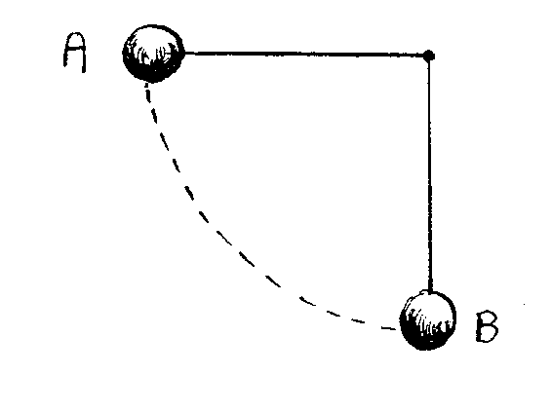
Solución: Tomando como referencia el punto más bajo, aquí se deberá aplicar el principio de conservación de la energía, donde la energía potencial en el punto A se transforma totalmente en energía cinética en el punto B.

Punto A:

Energía total = Energía Potencial = ; donde

Punto B:

Energía total = Energía Cinética =

Entonces, y recordando que el nivel B es cero, se aplica el principio de conservación de la energía, por tanto:

